2013年长沙市初中毕业学业水平考试试卷
文科综合（政治）
注意事项：
1、答题前，请考生先将自己的姓名、准考证号填写清楚，并认真核对条形码上的姓名、准考证号、考室和座位号；
2、必须在答题卡上答题，在草稿纸、试题卷上答题无效；
3、答题时，请考生注意各大题题号后面的答题提示；
4、请勿折叠答题卡，保持字体工整、笔迹清晰、卡面清洁;
5、答题卡上不得使用涂改液、涂改胶和贴纸；
6、本学科为开卷考试，全卷共六道大题，考试时量120分钟，满分200分。
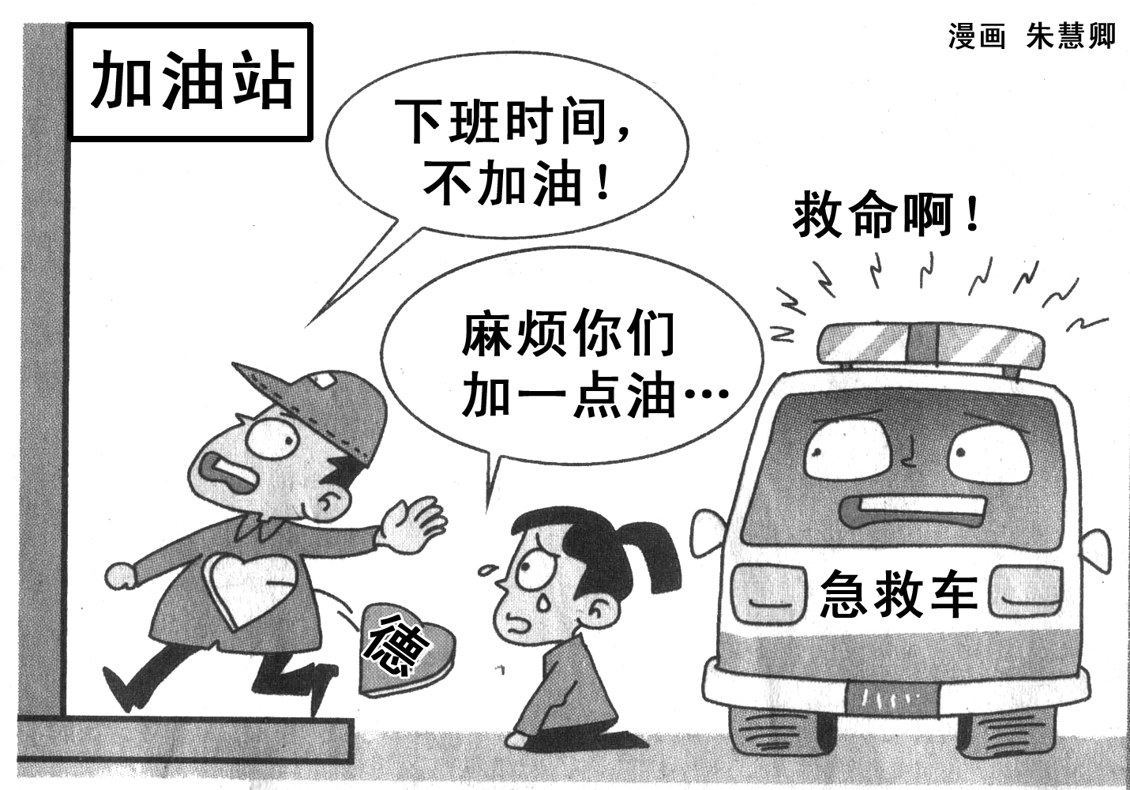
- 选择题（在下列各题的四个选项中，只有一项是最符合题意的。本大题共24小题，每小题3分，共72分）
1．2012年11月，中国共产党第十八次全国代表大会在北京召开。大会的主题是高举
伟大旗帜，以邓小平理论、“三个代表”重要思想、科学发展观为指导，解放思想，改革开放，凝聚力量，攻坚克难，坚定不移沿着中国特色社会主义道路前进，为 而奋斗。
A．中国特色社会主义 全面建成小康社会
B．中国特色社会主义 全面建设小康社会
C．爱国主义 建设全面小康社会
D．国际主义 建成全面小康社会
2．2013年3月23日，中国国家主席习近平对 进行国事访问。习近平主席发表重要讲话，呼吁各国共同推动建立以 为核心的新型国际关系，中国坚定不移走和平 发展道路。
A．美国 平等竞争 B．俄罗斯 合作共赢
C．印度 合作共赢 D．巴基斯坦 平等竞争
3．2012年11月30日，国务院印发《关于追授罗阳同志“ ”荣誉称号的决定》。决定指出，航母舰载机歼-15成功起降“ ”，是我国国防建设的一次历史性跨越。
A．航空工业英模 青岛舰 B．航天报国英模 山东舰
C．航天英雄 大连舰 D．航空工业英模 辽宁舰
4．公安部湄公河“105案”专案组成员深入缅泰边境，历时6个多月，将杀害13名中国船员的特大武装贩 毒集团首犯糯康抓获。该专案组
①维护了我国法律的尊严 ②弘扬了以艰苦奋斗为核心的民族精神 ③履行了敬业奉献的道德规范 ④彰显了我国政府保护公民生命安全的决心和能力
A．①②③ B．①②④ C．①③④ D．②③④
5．勤俭节约是中华民族的传统美德。下列语 句能体现这一美德的有
①捧着一颗心来，不带半根草去 ②勤苦俭约，未有不兴；骄奢倦怠，未有不败
③与人不求 备，检身若不及 ④俭，德之共也；侈，恶之大也
A．①③ B．①② C．②④ D．③④
2012年7月，长沙市教育局发布《关于做好义务教育阶段入学管理工作的通知》（以下简称《通知》）。据此回答6—7题。
6．《通知》规定：外来务工人员子女享有与本地居民子女同等受教育的权利。这一规定①促进了教育公平 ②保障了公民受教育的权利
③落实了科学发展观的要求 ④体现了以发展教育为中心的基本路线
A．①②③ B．②③④ C．①②④ D．①③④
7．《通知》要求各区（县、市）教育局对义务教育阶段入学管理工作加强领导，统筹
安排，接受社会监督。公民行使监督权的渠道很多，下列方式中不可取的是
Ａ．向有关部门举报或反映 Ｂ．向人大代表反映情况
Ｃ．贴大字报、聚众闹事 Ｄ．通过电视台反映情况
8．“福临之夜”晚会如今已经成了长沙县福临镇居民生活的一道文化大餐。晚会的所有节目都是村民自编、自导、自演，既展示了新农村村民的多才多艺，也体现了现代农民的精神风貌。这一活动
①有利于培养人们的高雅生活情趣 ②有利于推动经济和社会协调发展
③为社会发展提供了强大的物质基础 ④是加 强先进文化建设的有效形式
A．①③④ B．①②④ C．①②③ D．②③④
9．右图漫画中，加油站工作人员
①缺乏社会责任感
②不珍爱他人的生命
③必将受到道德的谴责
④必将受到法律的制裁
A．①②③ B．①②④
C．①③④ D．②③④
10．全国人大代表、湘菜大师许菊云每次去国外做烹饪表演，都会带上浏阳的豆豉、醴陵的辣椒、茶陵的大蒜，原汁原味的湘菜让老外们赞不绝口。这说明弘扬中华文化
A．要保持民族特色 B．要发扬创新精神
C．要学习外来文化 D．要迎合外国口味
11．我国是一个统一的多民族国家，平等、团结和共同繁荣是我国处理民族关系的原则。
下列表述能体现这一原则的有
①从2012年秋季开始，西藏全面实现15年免费教育 ②截至2013年初，新一轮援疆援助资金达248.6亿元 ③2013年2月，第四届江苏——台湾灯会在苏州华丽亮相 ④“十二五”期间，我国将重点保护和改造1000个少数民族特色村寨
A．①②④ B．①③④ C．②③④ D．①②③
12．近几年来，我国汶川、玉树、雅安等地先后发生强烈地震。提高防灾抗灾意识、掌握必要的自救知识十分重要。当地震发生时，下列做法正确的是
A．在高层建 筑中的人乘电梯迅速逃离
B．在楼房中的人立即跑向阳台等待救援
C．行人不可在广告牌下、桥头等处长时间停留
D．正在上课的学生不顾一切冲出教室
- 判断题（判断下列行为和说法是否正确，正确的在答题卡上将“T”涂黑，错误的
在答题卡上将“F”涂黑。本大题共10小题，每小题2分，共20分）
25．雾霾天气，小东仍然坚持户外晨跑。
26．洪水过后，要认真做好卫生防疫工作，自来水在饮用前要彻底煮沸。
27．林君很喜欢研究植物，她经常到公园里采集各种各样的花朵制成标本。
28．如果说道德是人们追求的较高境界，那么不违法则是人们行为的底线。
29．盗版，盗的是人家的智力成果，失去的却是民族的创新能力。
- 简答题（请在答题卡上规定的位置作答。本大题共3小题，每小题8分，共24分）
35．【多彩生活】
六月，我们依依不舍地离开了学习生活三年的初中班集体；九月，我们将满怀欣喜和期盼走进新的集体。
请你说说我们应怎样创建新集体。（8分）

- 【法治天地】
2012年12月4日，纪念现行宪法公布施行30周年大会在北京举行，习近平总书记发表重要讲话。
有人认为：在我国，依法治国首先是依宪治国；依法治国的关键在于制定和修改宪法。请你对这一观点进行评析。（8分）

- 【网络在线】
本学期小华担任了班级QQ群的管理员。近段时间，QQ群里出现了各种小道消息，抨击社会的各式顺口溜，还有一些语言低俗的小段子，甚至还有公开叫卖非法票据的信息……这些信息有的是同学转发的，有的是来历不明的人发送的。小华很想改变这种状况。
假如你是小华，你会怎样做呢？并简要说明理由。（8分）

- 分析说明题（请在答题卡上规定的位置作答。本大题共2小题，第38题14分，第39题16分，共30分）
38．【杜鹃花开 情满星城】
杜鹃花，是长沙市的市花。每到春天，漫山遍野，杜鹃花开，成为长沙的一大奇观。在春暖花开的季节，一场以“杜鹃花开、情满星城”为主题的大型公益活动在部分中小学陆续启动。某中学团委正在筹备一场爱心义卖活动，请你一起来制订活动方案 ，完成方案的部分内容。
长沙市××中学“杜鹃花开、情满星城”主题爱心义卖活动方案
活动时间 2013年4月下旬
活动地点 学校大操坪
活动要求 （1）义卖物品来自老师、同学的无偿捐献，平时闲置不用的文具、旧书籍、小纪念品、手工制品等均可。（2）各班要将所有同学进行明确分工，分别担任售货员、推销员、保洁员、市场管理员等，各司其职。（3）义卖活动结束后，各班统计好义卖款，如数上交校团委，义卖款全部用于支助家庭困难的学生。
活动对象 全校师生、部分家长、社会爱心人士
（1）目的、意义（8分）

（2）注意事项（6分）
温馨提 示：（1）活动的目的和意义可根据活动的主 题、要求确定。
（2）活动的注意事项主要是指为了保证活动的成功举行，同学们在与人打交道的过程中应注意的问题，如：尊重他人等。

39．【地铁梦圆 大美长沙】
[地铁建设备忘录] 2005年，长沙地方财政收入
突破100亿元，国内生产总值达到1500亿，城市规模达到地铁建设国家限定标准。
2006年8月，《长沙市城市快速轨道交通建设规划》编制完成。2009年1月，国家发改委正式批准长沙地铁建设方案。
2009年9月，长沙地铁二号线一期工程开工，近两万名建设者不分昼夜施工。先进的盾构机的运用，极大地加快了建设进程。2012年11月26日，地铁二号线全线贯通。
2013年10月，长沙地铁试运行，长沙从此跨入地铁时代！
（1）长沙地铁建设的历程对我们个人如何实现理 想有什么启示？（8分）

[文明创建新征程] 长沙地铁的建成，极大地提高了城市品味和居民生活质量。长沙作为全国文明城市，地铁必将成为我市对外展示文明风貌的新窗口。地铁上不能抽烟、不能带宠物……这对我们所有市民提出了新的要求。打造文明地铁需要全社会共同努力！
（2）请你就如何打造文明地铁提出合理化建议。（8分）

2013年长沙市初中毕业学业水平考试试卷
文科综合政治参考答案及评分标准
一、选择题（本大 题共24小题，每小题3分，共72分）
题号 1 2 3 4 5 6 7 8 9 10 11 12
答案 A B D C C A C B A A A C
二、判断题（本大题共10小题，每小题2分，共20分）
题号 25 26 27 28 29
答案 F T F T T
三、简答题（本大题共3小题，每小题8分，共24分）
35．（1）树立共同目标。
（2）各尽其能，发挥所长，奉献集体。
（3）团结协作，互助前行。
36．（1）依法治国首先是依宪治国是正确的；依法治国的关键在于制定和修改宪法是错
误的。
（2）依宪治国是依法治国的核心，宪法是实行依法治国的根本依据。
（3）有法可依是依法治国的前提。执法必严是依法治国的关键。
37．（1）规劝同学不要转发不良信息。网络交往要遵守道德和法律。
（2）对利用网络进行违法活动的行为进行举报。举报违法行为既是公民的权利，也是公民的义务。
四、分析说明题（本大题共2小题，第38题14分，第39题16分，共30分）
38．（1）对个人来说：有利于培养社会责任感，奉献精神，节约意识；有利于培养实践能力；有利于培养团队精神；有利于帮助他人。对社会来说：有利于促进精神文明建设，构建和谐社会。
（其他合理表述，亦可酌情给分）
（2）①尊重他人，待人有礼；②诚实守信，对事负责；③团结协作。
（其他合理表述，亦可酌情给分）
39．（1）①要对人生做出规划。②要根据自己的实际情况树立理想。③脚踏实地，全力以赴。④要把个人理想和社会的发展结合起来。
（其他合理表述，亦可酌情给分）
（2）①政府：加强对公共场所环境卫生的监管力度；加强社会主义精神文明建设和公民道德规范教育，提高公民素质。
②公民：自觉遵守公共场所的各项管理规定；要加强自身道德修养，养成讲文明的好习惯。
③地铁公司：加强文明管理，提高服务质量。
（开放性试题，言之有理，均可酌情给分）

